Питание и диета  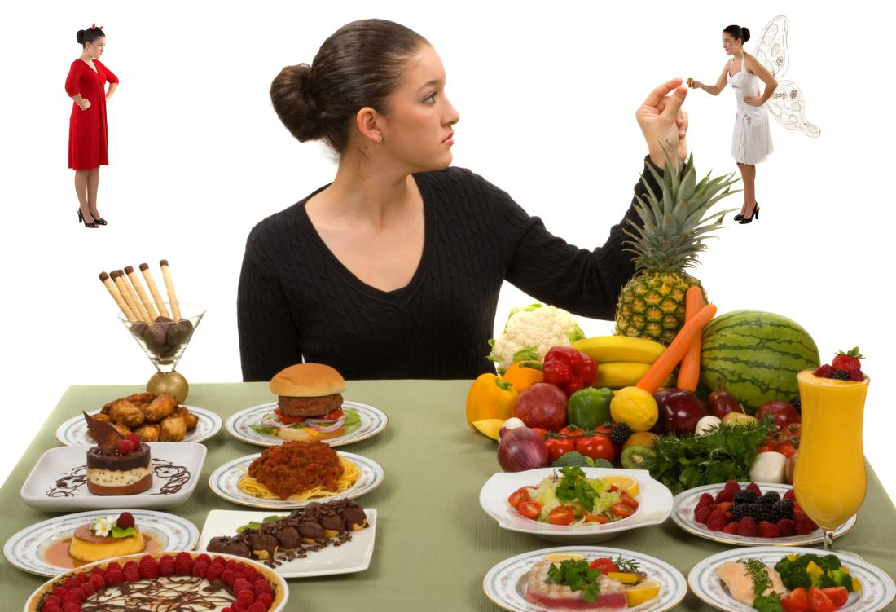  В прошлом было разработано много диет, имевших целью улучшить течение псориаза, но ни одна из их не прошла проверку временем и не получила научного подтверждения. Сегодня можно определенно сказать, что употребление продуктов, содержащих жиры, уксус и перец, может спровоцировать обострение или ухудшить течение заболевания.  Целесообразно ограничить употребление маринованной, жареной и жирной пищи, кофе, шоколада, сладостей, мучных изделий, продуктов питания, содержащих консерванты и пищевые добавки, скоропортящихся и полуфабрикатных продуктов (паштеты, мясной и рыбный салаты и др.)  Запрещается употребление острой, соленой и копченой пищи. Рацион больных псориазом должен на2/3 состоять из щелочеобразующих продуктов и только на 1/3 – из кислотообразующих. Щелочеобразующие – это фрукты и овощи, за исключением земляники, клубники, манго. Бананов, помидоров, картофеля, перца и баклажанов.  Необходимо употребление достаточного количества белковой пищи (не менее 100г в сутки) в большей степени за счет молочно-растительных продуктов.  ГУ «Городокский цнтр игиены и эпидемиологии»  инд.211573, Витебская область, г.Городок, ул Комсомольская, 8 | ГУ «Городокский районый центр гигиены и эпидемиологии»  Псориаз  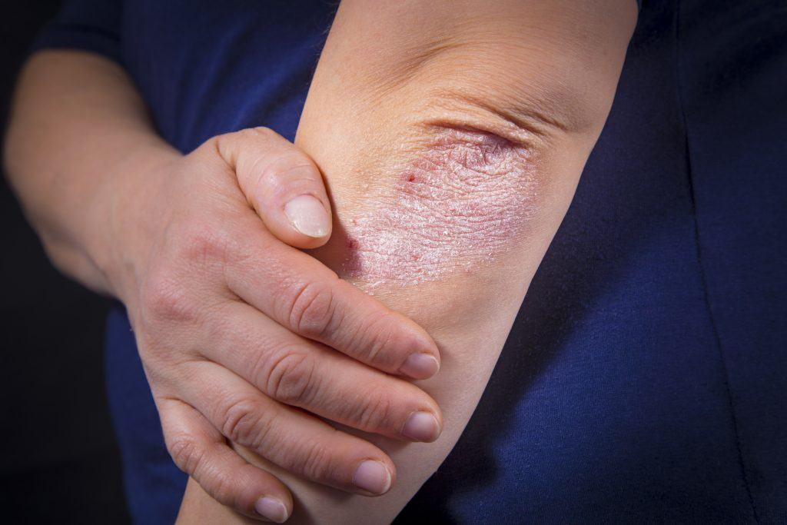  как  с ним жить?
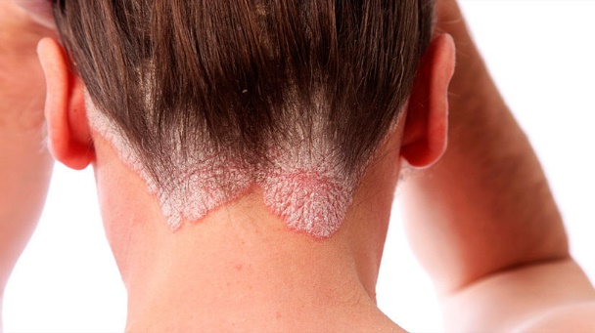  Псориаз, или чешуйчатый лишай, относится к числу наиболее распространенных хронических воспалительных заболеваний кожи. Псориаз может возникнуть в любом возрасте, в том числе и у ребенка, но чаще всего начало заболевания приходится на 16–25 лет. В процентном отношении псориазом одинаково поражаются как женщины, так и мужчины.  Для него характерно хроническое течение с периодами обострения и ремиссии. В патогенезе основную роль играет наследственность, нарушения иммунной системы, а также разные провоцирующие факторы. Характеризуется псориаз нарушением регенерации клеток кожи, они размножаются настолько усиленно, что не успевают отмирать, вследствие чего на коже появляются шелушащиеся папулезные высыпания.  Генетическая предрасположенность псориаза давно научно отслежена. Так у ребенка, родители которого не подвержены этому заболеванию шанс проявления болезни составляет 12%, если хоть один из родителей болеет псориазом, риск проявления болезни возрастает до 25%. Кроме генетической предрасположенности на проявления псориаза влияют еще и внешние провоцирующие факторы:  - рентгеновское и солнечное облучение,   - воспалительные болезни кожи,   - влияние химических веществ,   - гормональные нарушения.  | Псориаз - болезнь управляемая  Существуют разнообразные методы лечения псориаза. Появление нового метода лечения или медикамента не означает, что этот метод или медикамент лучше, чем предшествующие. Поэтому не стоит поддаваться рекламе, которая часто звучит по радио, телевидению, или исходит из газет, журналов, а нужно обратиться к специалисту, который выберет подходящую методику, с учетом формы и тяжести заболевания, расположения высыпаний, наличия сопутствующих заболеваний, пола и возраста.  Для лечения псориаза применяют лекарственные препараты, которые наносятся непосредственно на кожу (местная терапия) и препараты, которые принимаются внутрь или назначаются в виде инъекций (системная терапия).  Для успешного лечения необходимо четко выполнять все рекомендации врача, самостоятельно не изменять схему лечения.  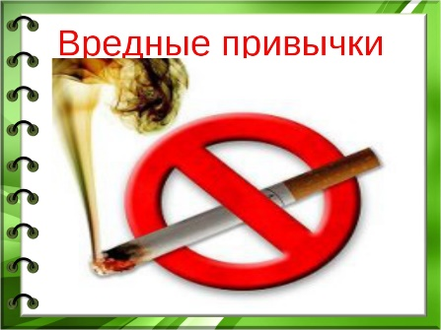  Влияние алкоголя и курения  Отмечено, что алкоголь может спровоцировать обострение псориаза. Особенно это относится к пиву, шампанскому, крепким спиртным напиткам. Исследования ученных показали, что риск возникновения псориаза у бывших курильщиков на 37%, а у ныне курящих- на 78% выше, чем у некурящих. Доказано, что у так называемых «пассивных» курильщиков, вынужденных вдыхать сигаретный дым, так же увеличивается риск заболевания кожи.

